
小学校１年生 さんすう 単元名８ どちらが ながい NO １
（ ）ねん（ ）くみ（ ）ばん

なまえ（ ）
１ ながい ほうの （ ）に まるを つけましょう。(20点×5問)

点
（１）
（ ）

（ ）

（２）
（ ）
（ ）



（３）
（ ）
（ ）

（４）
（ ）
（ ）

（５）
えほん

たて （ ）
よこ （ ）

小学校１年生 さんすう 単元名 ８ どちらが ながい NO ２

（ ）ねん（ ）くみ（ ）ばん

なまえ（ ）
１ たてと よこの ながさを くらべました。(20点×3問)

点
（１）はがきの たてと よこを くらべるとき どうすれば いいです
か。はがき １まいだけを つかいます。
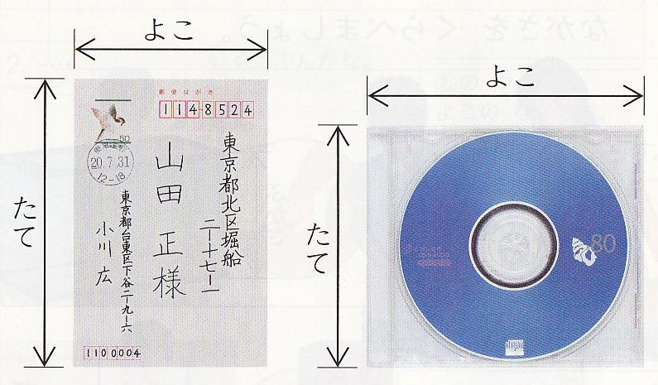

（２）けえすの たてと よこを くらべるとき どうすれば いいですか。けえす １こと てえぷを つかいましょう。

（３）つくえの たてと よこを くらべるとき どうすれば いいですか。つくえ １こと えんぴつ １ぽんを つかいましょう。
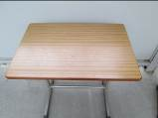
よこ

たて

２ くれよんを つかって ながさを はかっています。はかりかたが ただしく ない
ところを ○で かこみ、 ただしくない りゆうを かきましょう。(10点×4問)
（１）
りゆう

（２）
りゆう

